安徽职业技术学院校内高层学生公寓应急疏散演练方案

为切实提高我校学生消防安全意识，真正掌握消防安全知识，增强自救互救能力，经研究决定举办校内高层学生宿舍应急疏散演练，具体方案如下：
- 演练时间及地点
时间：2021年11月24日14：30
地点：安徽职业技术学院14#学生宿舍楼
消防演练路线：从14#学生宿舍楼疏散到13#宿舍楼和10#宿舍楼之间的路面
二、演练人员：14#学生宿舍全体学生
三、演练组织分工
（一）保卫处
方庆华：做好决策、调度和指挥，负责演练活动各方面的协调工作；
魏政、尹徽徽：负责制定演练方案、讲解演练及注意事项、示范火场逃生动作要领，安排和协调演练过程中的具体事项；
其他人员：负责活动的安全保卫及应急事件处置；
驻校保安公司：协助现场活动的安全保卫及应急处置。
（二）学生处
李瑞勇：协助活动的调度与指挥，负责督促相关班级辅导员（班主任）全程参与，并组织学生积极参与活动；
其他相关人员：协助各二级学院确定好参与活动的师生名单，协助保卫处做好演练中的具体事项，协助各楼层演练现场的拍照与摄像，收集活动过程材料。
(三)后勤管理处
以宿舍为单位，提前通知14#学生宿舍中全体学生，于当日14：30在集合地点列队。提前清理周边自行车、电动车及垃圾桶，保障14#学生宿舍所有消防通道及宿舍外周边道路通畅无阻。
（四）团委
负责确定好25名消防志愿者的具体人员名单，消防志愿者于当日14：00到14#学生宿舍大厅领取演练物资，点燃烟饼和引导学生进行疏散。
（五）宣传部
负责安排人员对演练现场进行全程拍照与摄像，收集活动过程材料。
（六）相关二级学院（汽车学院、建筑学院、机械学院、艺术学院、财贸学院）
负责组织相关班级的辅导员、班主任全程参与活动，协助宿舍管理人员安排全体演练学生于当日14：30前在集合地点列队，指导学生在集合地听完示范讲解后，快速有序进入到宿舍，等待演练开始，在演练开始后组织学生全员迅速有序撤离宿舍，防止出现安全事故。
参与人员：汽车学院：王婉芹、陆昌年、王雪峰、邓睿、王飞、郝新宇、杨磊、周宁；机械学院：褚丽华、胡传胜、张吉炎；建筑学院：王兰香、孙荣兵、邵明虎；财贸学院：余海凤、凌萍、徐倩、操练、安君、许跃飞、纪静雅、阚巧巧、程楚、侯秀丽；艺术学院：徐婧、王蕊、张雅琦、代明玥、高杰、鲍阿赛。
- 消防志愿者与辅导员
1.点烟饼人员：团委安排25名消防志愿者在14#楼每层东、西楼梯口负责点燃烟饼工作，并引导人员疏散；一楼大厅安排3名消防志愿者进行出口引导工作，待全部学生疏散完成后自行撤离。
2.楼道疏散人员：学生处安排相关辅导员在各楼层东、西楼道内引导疏散学生，五层以上（不含）楼道每层至少1名辅导员负责疏导、五层以下安排2名辅导员进行疏导，疏导完成后自行撤离。
四、演练进程
1.14时30分所有演练参与人员在集合地点整队集合，听取讲解员讲解演练步骤及注意事项，待讲解结束有序进入各自宿舍，等待演练开始。
2.15时演练正式开始，消防志愿者点燃各楼层烟饼，待烟饼起烟后，准备安排全体学生从14#学生宿舍疏散通道进行疏散逃生。
3.15时05分，消防志愿者吹响演练哨声，每位同学按照指定弯腰动作捂住自己的口鼻，俯身扶墙快速有序地走向指定的疏散通道进行疏散，撤离宿舍楼后在指定集合地点进行整队集合。
五、演练注意事项
1.所有参与演练学生，应听从各区域负责老师的指挥。
2.13#、14#、15#、16#学生宿舍的宿管人员应提前通知学生，自11月24日早8时至演练结束期间，禁止在周边道路停放自行车和电动车。
3.参加演练的学生不准乱跑、乱喊，不准打闹拥挤，以免造成恐慌和混乱局面。
4.演习过程中，禁止使用电梯，请大家有序疏散，注意人身安全。
5.疏散组织人员应了解参加演习的学生可能存在的逃生本能心理反应及时采取措施，防止意外发生。

14#宿舍辅导员楼道分布图
楼层 | 位置 | 辅导员
一层 | 东 | 王婉芹
一层 | 西 | 陆昌年
二层 | 东 | 王雪峰
二层 | 西 | 邓睿
三层 | 东 | 王飞、郝新宇
三层 | 西 | 杨磊、周宁
四层 | 东 | 褚丽华、胡传胜
四层 | 西 | 张吉炎、王兰香
五层 | 东 | 孙荣兵、邵明虎
五层 | 西 | 余海凤、凌萍
六层 | 东 | 徐倩、操练
六层 | 西 | 安君、许跃飞
七层 | 东 | 纪静雅、阚巧巧
七层 | 西 | 程楚、侯秀丽
八层 | 东 | 徐婧
八层 | 西 | 王蕊
九层 | 东 | 张雅琦
九层 | 西 | 代明玥
十层 | 东 | 高杰
十层 | 西 | 鲍阿赛

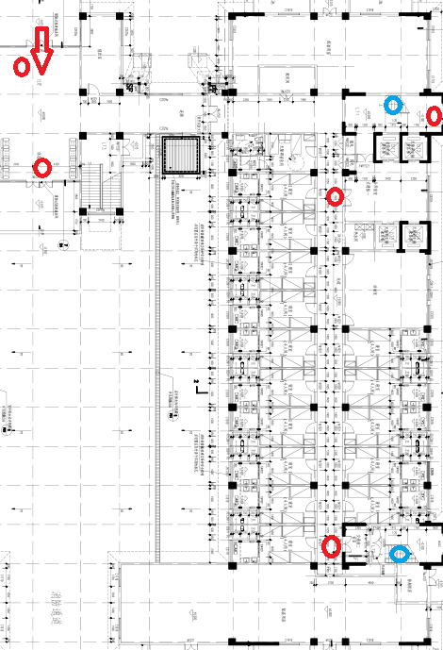
此图为14#学生宿舍一层示意图
红色圆圈为消防志愿者位置 蓝色圆圈为辅导员位置

